Учреждение образования

«БЕЛОРУССКИЙ ГОСУДАРСТВЕННЫЙ ТЕХНОЛОГИЧЕСКИЙ УНИВЕРСИТЕТ»

Операционные системы

Студент: Коренчук А.В.

ФИТ 3 курс 2 группа

Преподаватель: Савельева М.Г.

Лабораторная работа 07

Синхронизация

OC, ПОИТ-3

**Задание 01. Windows**

1. Напишите ассемблерный код с применением команд BTS или BTR, демонстрирующий реализацию механизма синхронизации двух потоков одного процесса и поясните его работу.

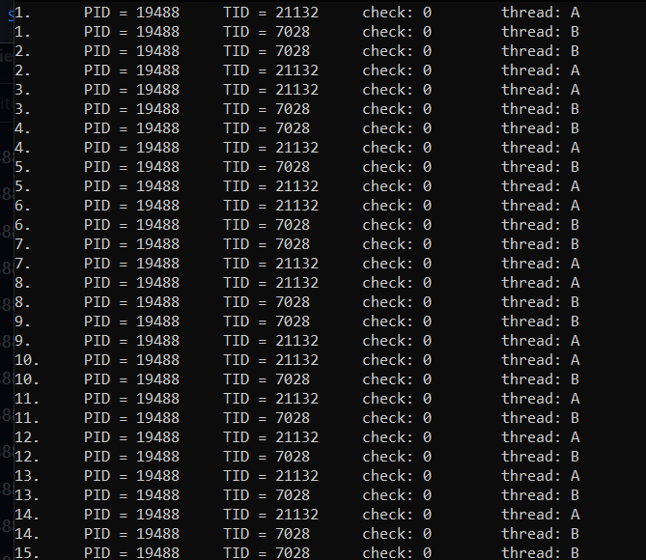

**Задание 02. Windows**

1. Разработайте приложение **OS07_02**, запускающее два дочерних потока **A** и **B**.
2. Все потоки выполняют циклы в 90 итераций, выводящие имена потоков и номера итерации с задержкой в 0.1 сек.
3. Приложение **OS07_02** синхронизирует выполнение потоков **main**, **A** и **B** с помощью механизма **critical section.**
4. Синхронизация должна обеспечивать поочередное выполнение итераций цикла с 30 по 60 в каждом потоке.

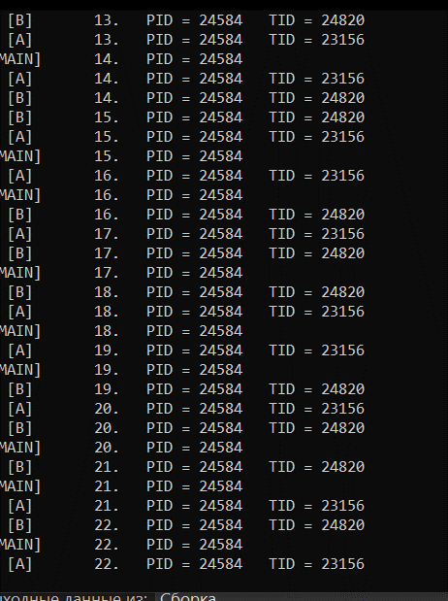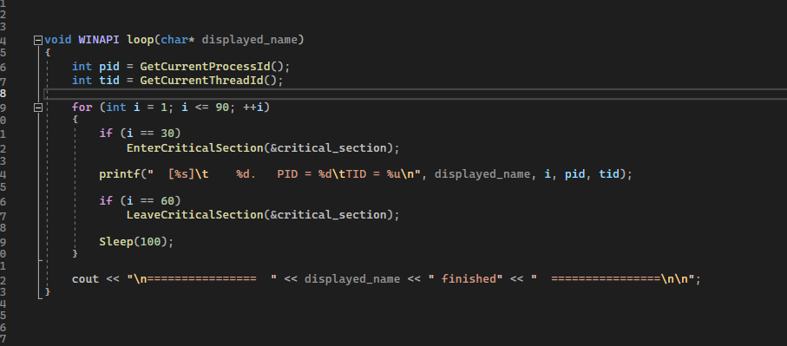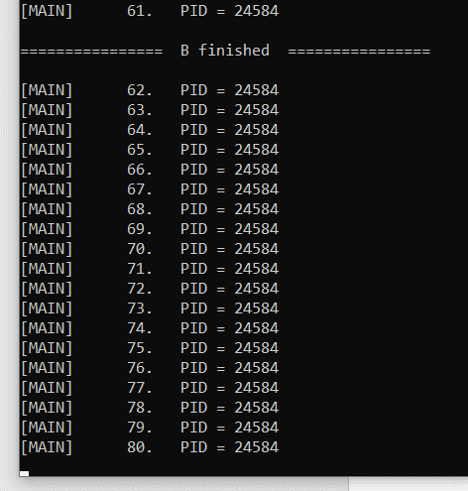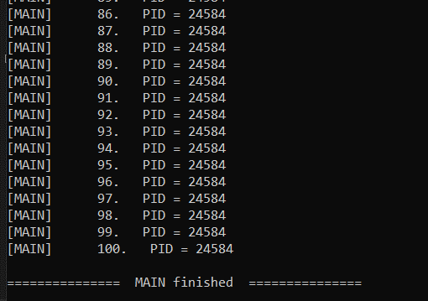

**Задание 03. Windows**

1. Разработайте приложение **OS07_03**, запускающее два дочерних процесса **OS07_03A** и **OS07_03B** свыводом в отдельные консоли.
2. Все процессы выполняют циклы в 90 итераций, выводящие имена процессов и номера итерации с задержкой в 0.1 сек.
3. Приложение **OS07_03** синхронизирует выполнение процессов **OS07_03**, **OS07_03A** и **OS07_03B** с помощью механизма **mutex.**
4. Синхронизация должна обеспечивать поочередное выполнение итераций цикла с 30 по 60.

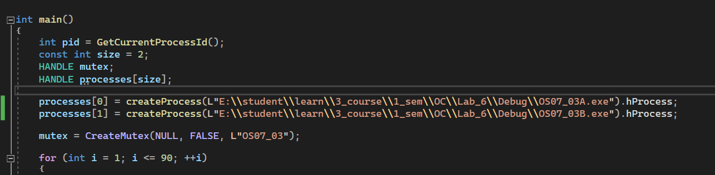

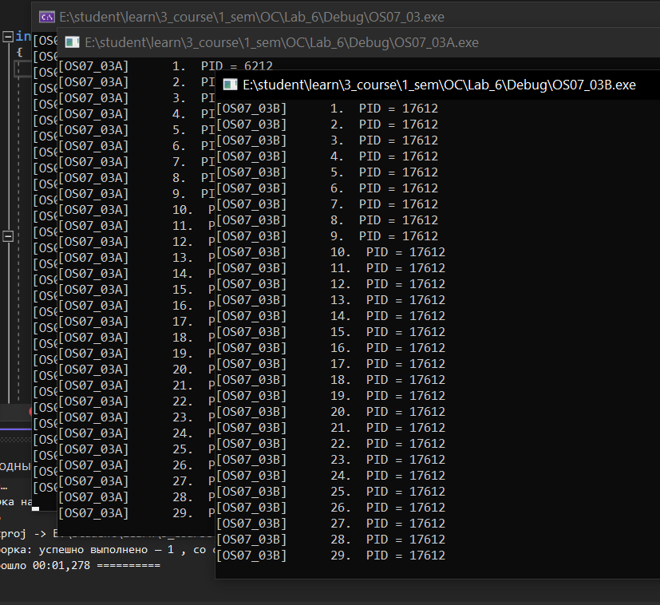

**Задание 04. Windows**

1. Разработайте приложение **OS07_04**, запускающее два дочерних процесса **OS07_04A** и **OS07_04B** свыводом в отдельные консоли.
2. Все процессы выполняют циклы в 90 итераций, выводящие имена процессов и номера итерации с задержкой в 0.1 сек.
3. Приложение **OS07_04** синхронизирует выполнение процессов **OS07_04**, **OS07_04A** и **OS07_04B** с помощью механизма **semaphore.**
4. Синхронизация должна обеспечивать поочередное выполнение итераций цикла с 30 по 60 одного (любого) процесса и двух других процессов. Другими словами, итерации с 30 по 60 должны одновременно выполняться только в двух из трех процессов.

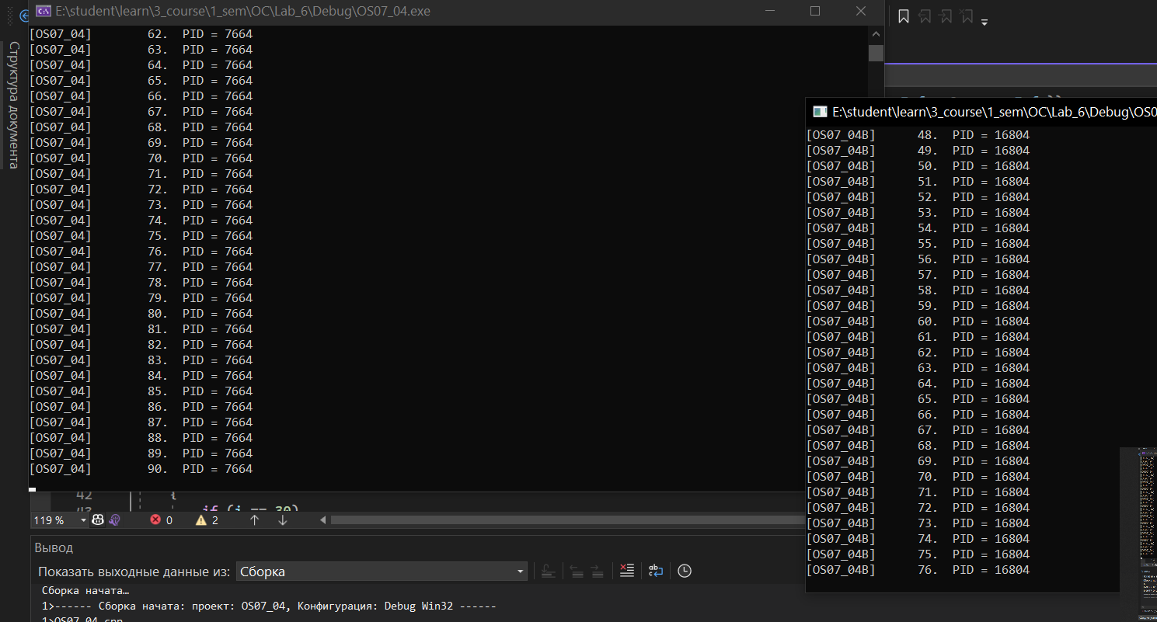 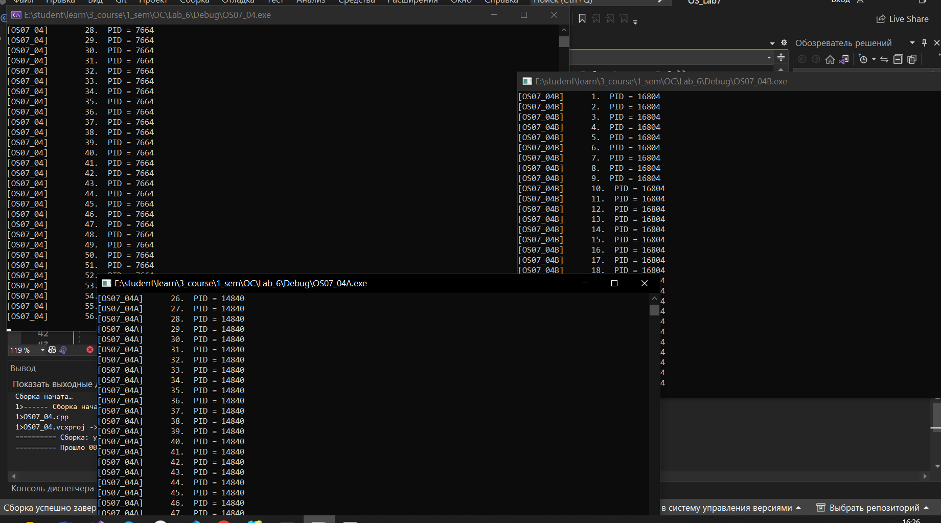

**Задание 05. Windows**

1. Разработайте приложение **OS07_05**, запускающее два дочерних процесса **OS07_05A** и **OS07_05B** свыводом в отдельные консоли.
2. Все процессы выполняют циклы в 90 итераций, выводящие имена процессов и номера итерации с задержкой в 0.1 сек.
3. Приложение **OS07_05** синхронизирует выполнение процессов **OS07_05**, **OS07_05A** и **OS07_05B** с помощью механизма **event**.
4. Синхронизация должна обеспечивать выполнение приложения в два этапа:
5. выполнение итераций с 1 по 15 процесса **OS07_05**;
6. одновременное выполнение всех трех процессов: **OS07_05** – продолжает выполнение итераций; процессы **OS07_05A** и **OS07_05B** выполняются начиная с первой итерации.

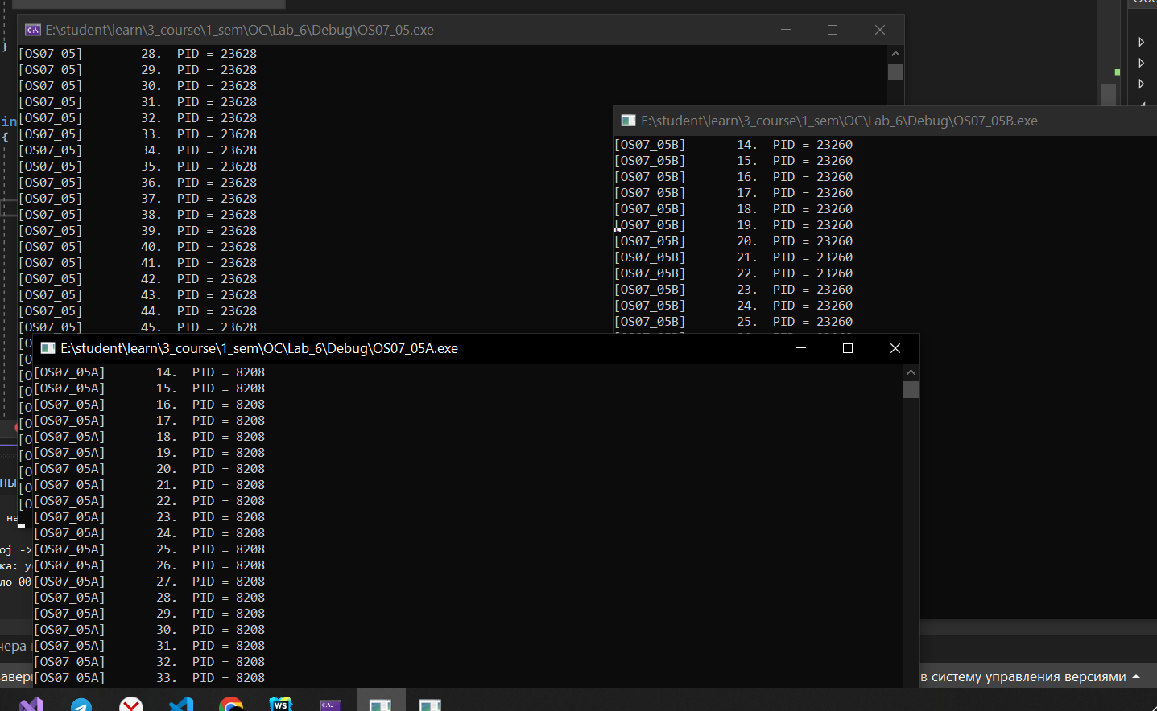

**Задание 06.Linux**

1. Разработайте приложение **OS07_06**, запускающее два дочерних потока **A** и **B**.
2. Все потоки выполняют циклы в 90 итераций, выводящие имена потоков и номера итерации с задержкой в 0.1 сек.
3. Приложение **OS07_06** синхронизирует выполнение потоков **main**, **A** и **B** с помощью механизма **mutex.**
4. Синхронизация должна обеспечивать поочередное выполнение итераций цикла с 30 по 60 в каждом потоке.

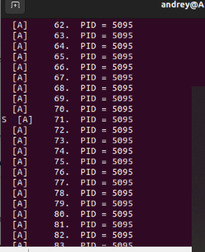

1. 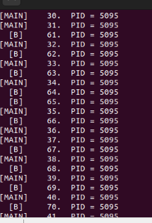

**Задание 07.** Ответьте на следующие вопросы

1. Дайте определение понятию «синхронизация потоков».
2. Объясните понятие «взаимная блокировка».
3. Перечислите механизмы авторизации OS.
4. Поясните в чем разница между механизмом **mutex** и **semaphore**.
5. Почему **mutex,** **semaphore, event** создают объект ядра OS, а **critical section** нет.